Run the pipeline job

# Starter pipeline

# Start with a minimal pipeline that you can customize to build and deploy your code.

# Add steps that build, run tests, deploy, and more:

# https://aka.ms/yaml

trigger:

- main

pool:

  name: mypool

steps:

- script: echo Hello, world!

  displayName: 'Run a one-line script'

- script: |

    echo Add other tasks to build, test, and deploy your project.

    echo See https://aka.ms/yaml

  displayName: 'Run a multi-line script'

Change the pool and run the script

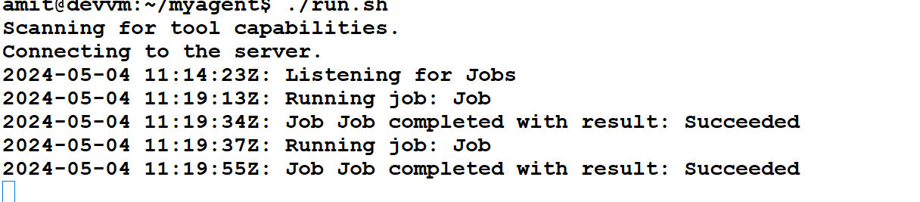

**Try a java project**

Fork project on github

<https://github.com/amitopenwriteup/java11-examples.git>

Select github

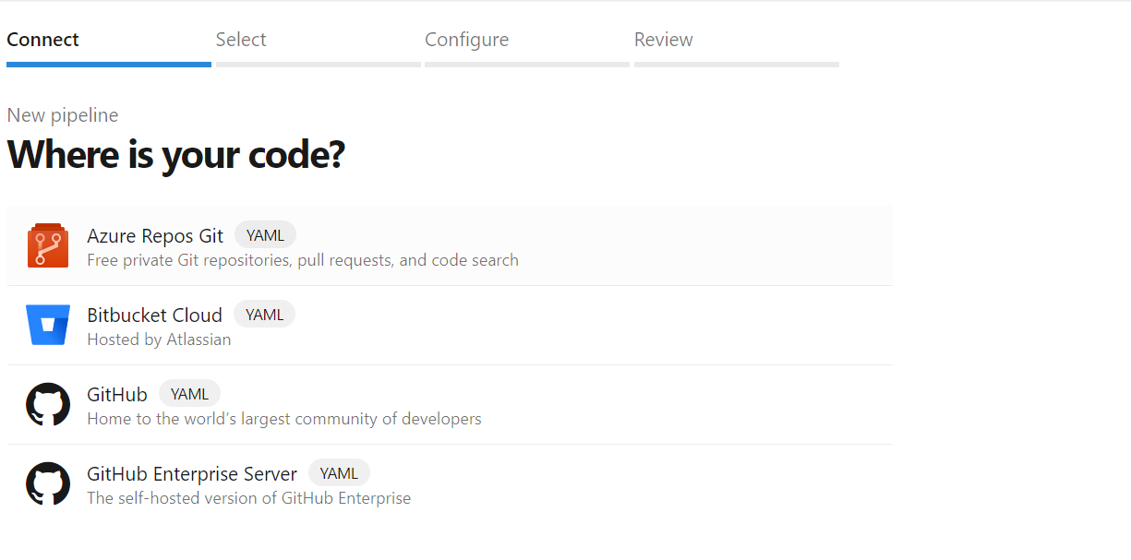

Select the project

